Magyar fejlesztés emelheti új szintre az önvezető járművek biztonságát
A BME mérnökei újabb fontos lépést tettek az automatizált közlekedés megvalósítása felé
A BME Gépjárműtechnológia Tanszék Biztonságtechnológia Kutatócsoportja a mai napon tartott bemutatót arról az egyedülálló technológiai fejlesztéséről, amely új szintre emeli az automatizált közlekedés biztonságát. A fejlesztés célja, hogy a járművek akkor is időben felismerjék a veszélyes közlekedési helyzeteket – például egy beláthatatlan kereszteződésben érkező járművet –, amikor a hagyományos környezetérzékelő szenzorok, mint a kamerák vagy radarok, nem észlelik azokat. A nemzetközi szinten is egyedülálló technológián alapuló, gépjárművekbe integrálható rendszer várhatóan két éven belül készülhet el.
A fejlesztés bemutatására az Autonóm Rendszerek Nemzeti Laboratórium Szakmai Tanácsadó Bizottságának – az NKFIH1 kezdeményezésére szervezett – helyszíni látogatásán került sor, amelyen a projekt kutatói átfogó képet adtak az autonóm közlekedés biztonságát érintő legújabb magyar innovációkról.
Az autonóm közlekedés egyik kulcseleme a jármű rádiókommunikációs kapcsolata egyrészt a környezetében közlekedő más járművekkel, másrészt az út mentén elhelyezkedő érzékelő rendszerekkel. A BME innovációjának kulcseleme egy olyan biztonsági funkció, amely gyenge jelminőség mellett is képes időben felismerni a közelgő veszélyt és figyelmeztetni a vezetőt vagy az automatizált rendszert. Ennek köszönhetően a járművek kommunikációs zavar esetén is megbízhatóan működnek, jelentősen csökkentve a kockázatokat.
„Célunk, hogy a járművek minden helyzetben biztonságosan tudjanak reagálni a felmerülő veszélyekre. A rendszerünk olyan extrém környezeti feltételek mellett is képes optimalizálni az autonóm jármű biztonságát, amikor az átmenetileg nem kap megfelelő jelet a környezetéből – magyarázza Dr. Török Árpád, a BME Gépjárműtechnológia Tanszék tudományos főmunkatársa, a Biztonságtechnológia Kutatócsoport vezetője. – Mindez az önvezetés számára olyan biztonsági szintlépést jelenthet, amely felgyorsíthatja az automatizált közlekedés általános bevezetésének folyamatát, miközben a pozitív tapasztalatok komolyan hozzájárulhatnak a technológiához kapcsolódó közbizalom további erősítéséhez is.”
Virtuális tesztelés a láthatatlan veszélyek ellen
Az Autonóm Rendszerek Nemzeti Laboratórium programjának keretében kifejlesztett rendszer tesztkörnyezetként is alkalmazható: lehetővé teszi, hogy egyszerre valós és virtuális környezetben is tesztelje a rádiókommunikáció alapú járműfunkciókat. Az új megoldás gyenge kommunikációs kapcsolatot is képes modellezni, így valós körülményekkel azonos feltételek mellett vizsgálható, hogyan reagál egy jármű kritikus helyzetekben. Az eredmények kiértékelése nyomán pedig új, fejlettebb koncepciók is kialakíthatók. A fejlesztés független, technológiasemleges tesztelési környezetet biztosít a jövő járműkommunikációs rendszereinek hitelesítéséhez. A megoldás nemzetközi szinten is úttörő, hiszen egyszerre szolgálja a kutatás, a fejlesztés és a biztonsági szabványosítás céljait.
Kiemelt szempont a kiberbiztonság is
Immár nem csupán a külső, hanem a belső kommunikációs rendszerek biztonsága is közvetlenül befolyásolja a közlekedők fizikai biztonságát. Az egyre inkább hálózatba kapcsolt járművekben a különböző irányítóegységek – például a fék-, kormány- és hajtásláncvezérlők – folyamatos adatcserét folytatnak egymással. Ha ezek a belső kommunikációs folyamatok kibertámadás vagy rendszerhiba miatt sérülnek, az a jármű irányíthatóságát, stabilitását és reakcióképességét is veszélyeztetheti. Ennek megelőzése érdekében a BME kutatócsoportja kiemelt figyelmet fordít a járművön belüli hálózatok, kommunikációs protokollok és vezérlőrendszerek kiberbiztonságának vizsgálatára és fejlesztésére is.
„Fontos stratégiai feladatunk, hogy autóipari beszállító partnereink számára élvonalbeli kiberbiztonsági módszereket fejlesszünk. E téren kutatásokat folytatunk a mesterséges intelligencia által támogatott biztonsági fejlesztés, illetve az intelligens tesztelési módszerek terén is. E módszerek alkalmazásával lehetővé válik a potenciális sebezhetőségek korai felismerése és megelőző védelmi stratégiák kidolgozása is. Emellett kiberbiztonsági tesztelési szolgáltatásokkal segítjük a járművek jóváhagyási folyamatait támogató partnereinket, és bekapcsolódunk a hazai vizsgálati protokollok kidolgozásába is, hozzájárulva ahhoz, hogy a magyar járműipar nemzetközileg is versenyképes, biztonságos és naprakész megoldásokat alkalmazhasson” – tette hozzá Dr. Török Árpád.
Dr. Török Árpádot, a BME Gépjárműtechnológia Tanszékének tudományos főmunkatársát nemrég beválasztották azon 60 legkiválóbb európai és amerikai mérnök közé, akik részt vehettek az EU-US Frontiers of Engineering nemzetközi szimpóziumon Bordeaux-ban október 20-23 között. Ez a program Európa és az Egyesült Államok innovációs képességeinek fenntartását és továbbfejlesztését célozza. A szimpózium három napon át biztosít lehetőséget az ipar, az akadémiai körök és a kormányzati laboratóriumok kiválasztott, 30-45 éves szakemberei számára, hogy megismerjék és megvitassák a különböző mérnöki területeken zajló úttörő kutatásokat és fejlesztéseket.
1 Nemzeti Kutatási, Fejlesztési és Innovációs Hivatal
Sajtókapcsolat:
- Kommunikációs Igazgatóság
- +36 1 463 2250
- kommunikacio@bme.hu
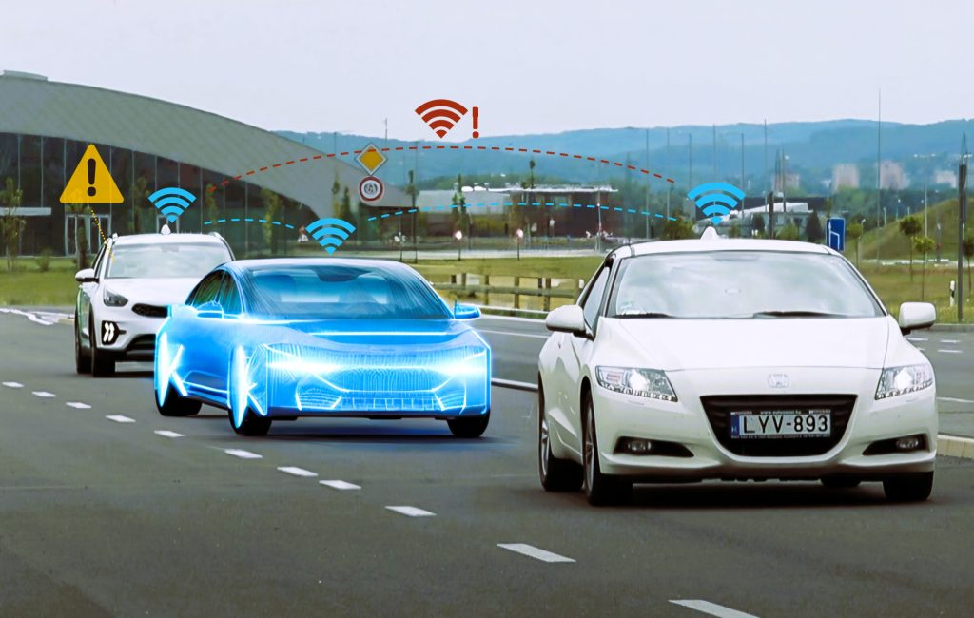 | © BME Gépjárműtechnológia Tanszék
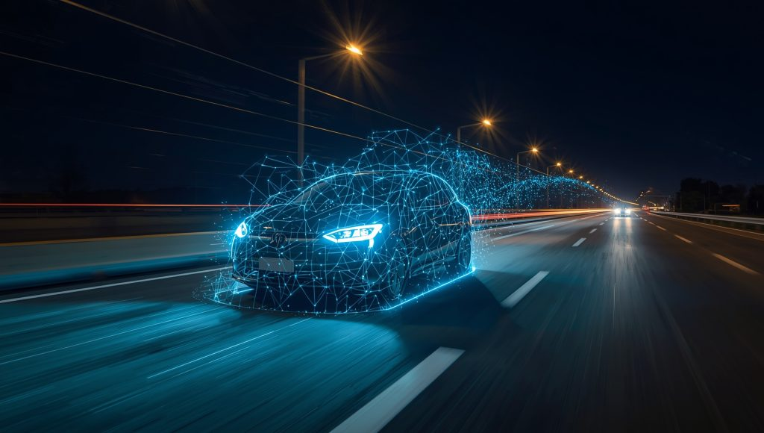 | © BME Gépjárműtechnológia Tanszék
Eredeti tartalom: Budapesti Műszaki és Gazdaságtudományi Egyetem
Továbbította: Helló Sajtó! Üzleti Sajtószolgálat
Ez a sajtóközlemény a következő linken érhető el:

